2 ритмика от 13.11, 16.12, 17.12.
Следующий урок – контрольный!!! Готовимся к контрольной работе.
1) Знать знаки во всех пройденных тональностях.
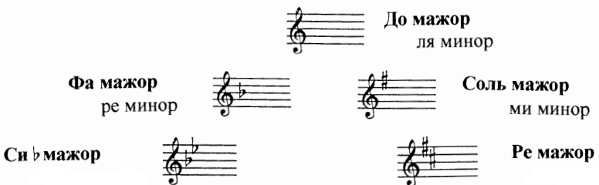
2) Повторите правила по параллельным тональностям, уметь находить их.
Параллельные тональности – это тональности, у которых одинаковые ключевые знаки и звуки, но разные тоники.
Чтобы найти параллельную тональность от мажора, нужно спуститься на м3.
Чтобы найти параллельную тональность от минора, нужно подняться на м3.
Для минора параллельная тональность будет всегда мажорная, а для мажора – минорная.
3) Повторите все пройденные длительности и паузы. Знать, чему равна каждая длительность и пауза. Уметь решать с ними примеры.
